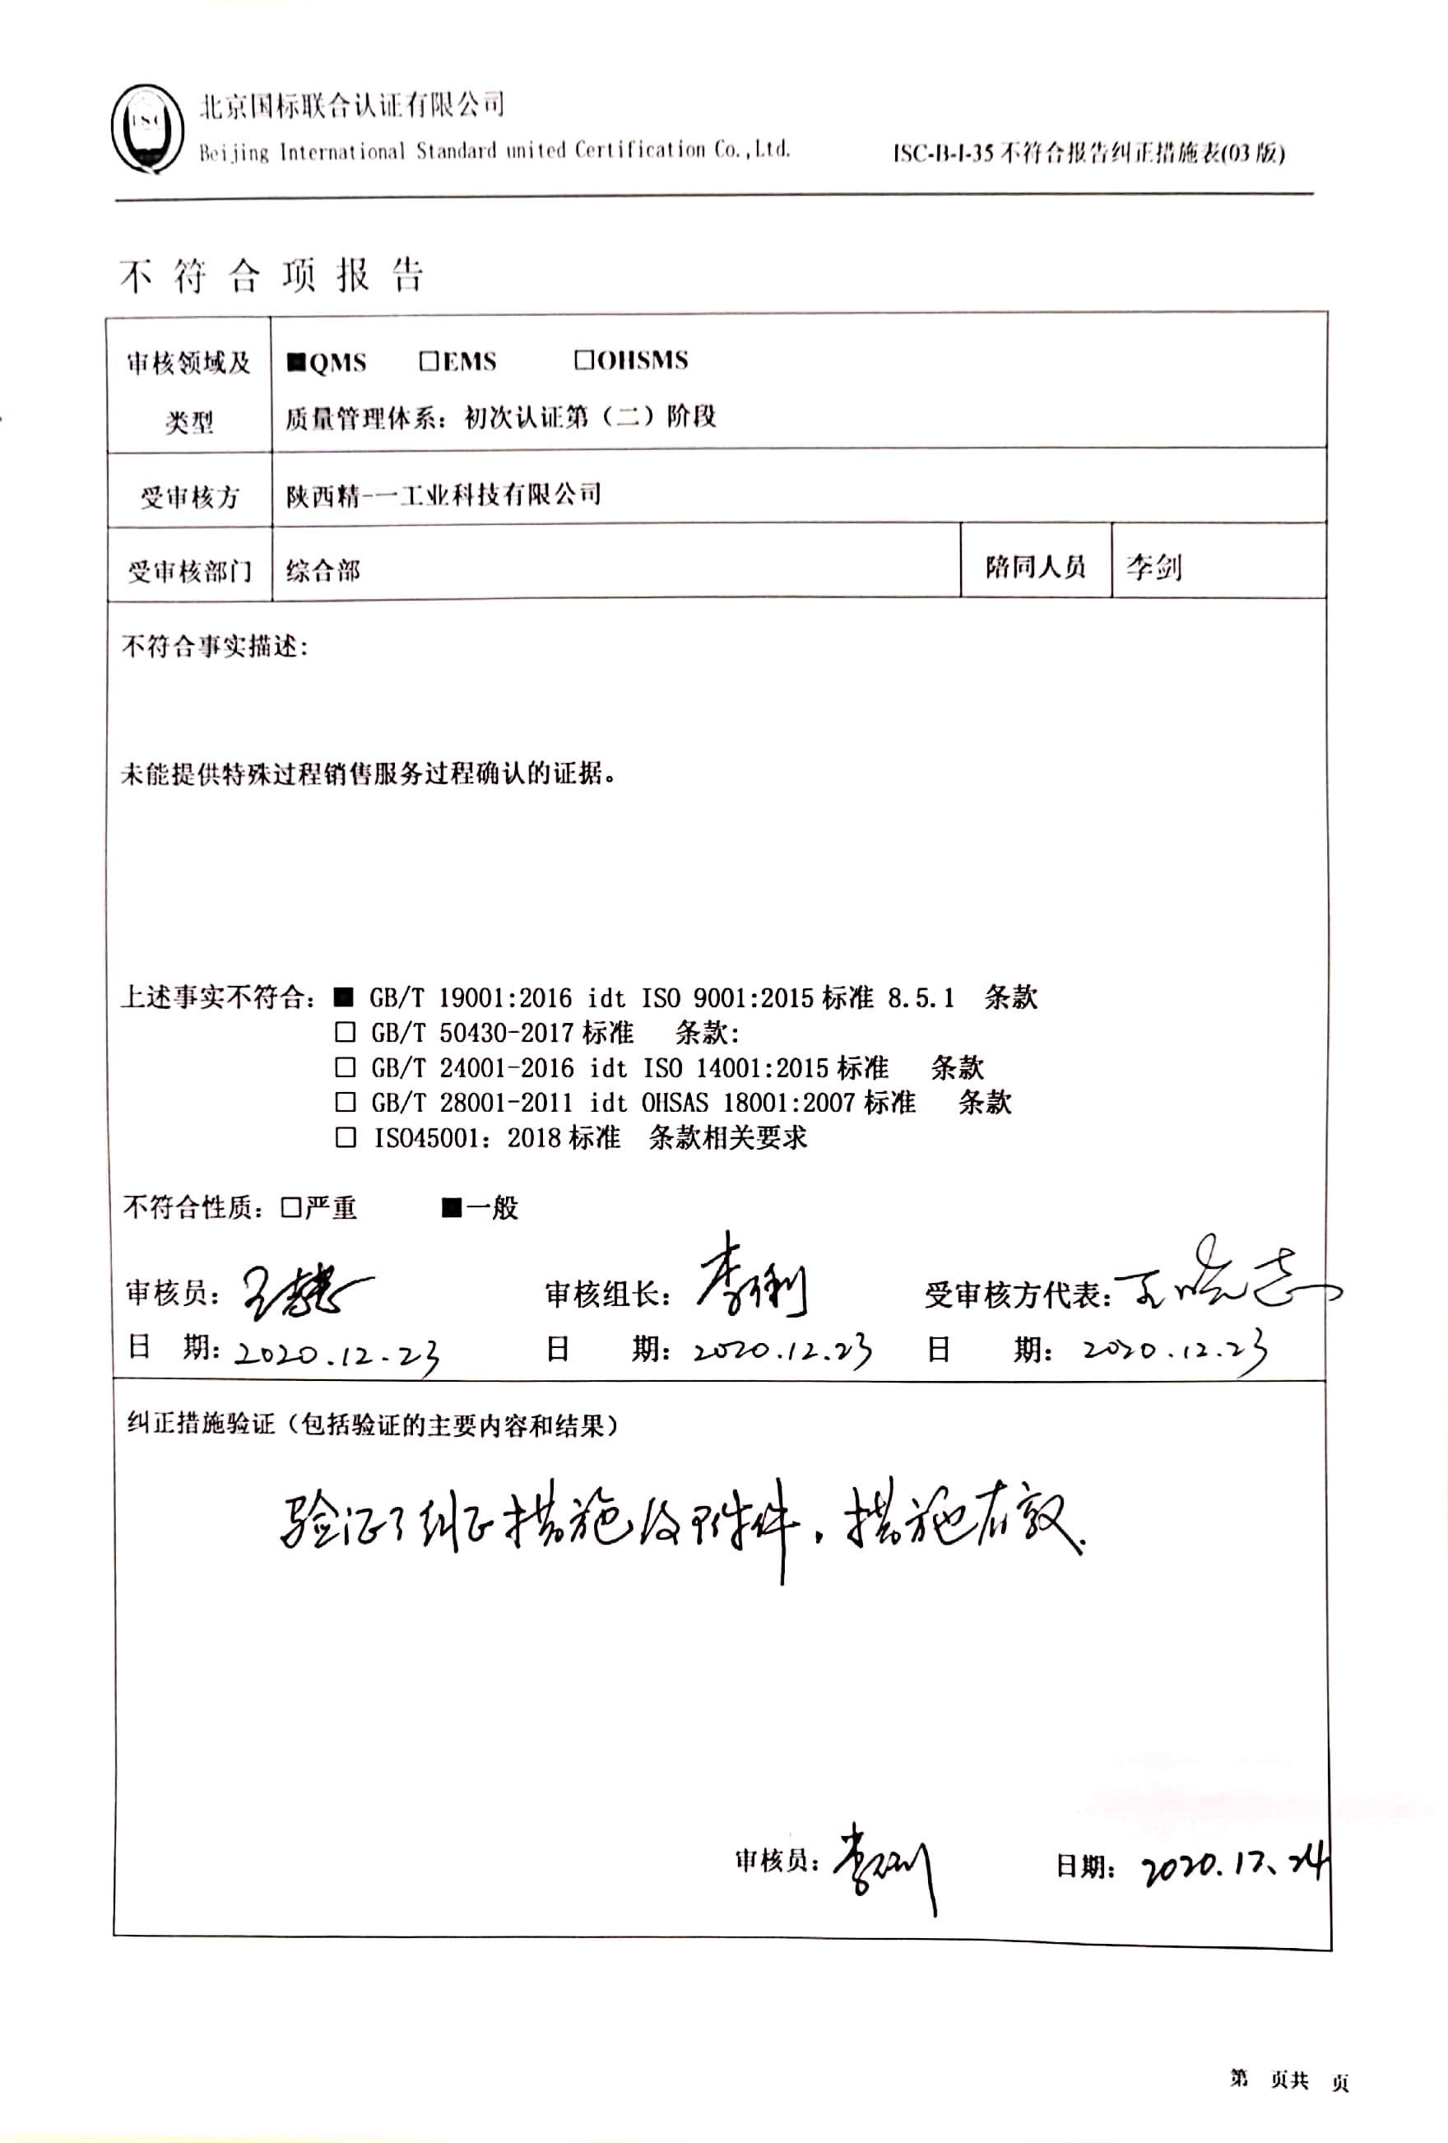
不 符 合 项 报 告
审核领域及类型 | ■QMS □EMS □OHSMS  质量管理体系：初次认证第（二）阶段
受审核方 | 陕西精-一工业科技有限公司
受审核部门 | 综合部 | 陪同人员 | 李剑
不符合事实描述:

未能提供特殊过程销售服务过程确认的证据。

上述事实不符合：■ GB/T 19001:2016 idt ISO 9001:2015标准 8.5.1 条款
□ GB/T 50430-2017标准 条款:
□ GB/T 24001-2016 idt ISO 14001:2015标准 条款
□ GB/T 28001-2011 idt OHSAS 18001:2007标准 条款
□ ISO45001：2018标准 条款相关要求

不符合性质：□严重 ■一般
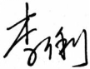

审核员： 审核组长： 受审核方代表：
日 期： 日 期： 日 期：
纠正措施验证（包括验证的主要内容和结果）

审核员： 日期：
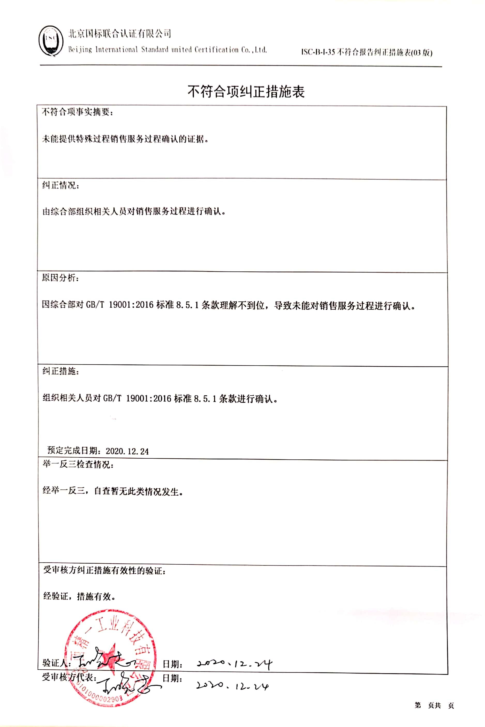
不符合项纠正措施表
不符合项事实摘要：

未能提供特殊过程销售服务过程确认的证据。

纠正情况：

由综合部组织相关人员对销售服务过程进行确认。

原因分析：

因综合部对GB/T 19001:2016标准8.5.1条款理解不到位，导致未能对销售服务过程进行确认。

纠正措施：

组织相关人员对GB/T 19001:2016标准8.5.1条款进行确认。

预定完成日期：2020.12.24
举一反三检查情况：

经举一反三，自查暂无此类情况发生。

受审核方纠正措施有效性的验证：

经验证，措施有效。

验证人： 日期：
受审核方代表： 日期：

